Jueves
09
de febrero

Segundo de Secundaria
Lengua Materna

Tejiendo y destejiendo historias

Aprendizaje esperado: transforma narraciones en historietas.

Énfasis: analizar trama y estructura de narraciones para evaluar su manejo en historietas.

¿Qué vamos a aprender?

Analizarás las diferentes tramas y estructuras de las narraciones para convertirlas posteriormente en historietas. Para esto, será necesario recordar qué es una trama, cuáles son los tipos de trama y como se estructuran las partes de un texto narrativo.

En esta sesión, el lenguaje metafórico te ayudará a entender más sobre el aprendizaje que se abordará.

¿Qué hacemos?

Para comenzar, reflexiona en lo siguiente:

¿Cuál de los cuentos, leyendas, novelas o fábulas que conoces te gustaría analizar para transformarla en una historieta?

Al elegir cualquier obra, debes considerar que uno de los aspectos más importantes para hacer una historieta, es tener clara la trama, así como identificar los momentos que componen al texto narrativo.

La trama es la forma en que se presentan los acontecimientos, y si prestas atención e identificas cómo se presenta, podrás contar de una forma muy personal tu historieta.

Para recordar qué es la trama, sus tipos y los momentos que componen la narración de un texto, observa el siguiente video.

- Tipos de tramas.
https://youtu.be/zwN77LvW7Dw

La trama se relaciona con cada una de las partes del relato y, cuando se identifica, podrás seleccionar de la historia los momentos más importantes para representarlos en la historieta.

Retomando el contenido del video, en primer lugar, se explicó lo que es la trama, relacionándola con el tejido de una tela, como lo menciona el Diccionario de la Lengua Española.

Trama
Conjunto de hilos que, cruzados y enlazados con los de la urdimbre, forman una tela.

Diccionario de la Lengua Española

Esta es una definición entendible y hace referencia a lo que se trabajará en esta sesión de manera metafórica, pues todo en la trama literaria se entrelaza para darle sentido a una historia, como cuando se teje una tela y ayuda a entender el sentido.

Ahora, analiza la definición formal de trama que es la que debes comprender:

Trama

Secuencia de cómo se presentan los acontecimientos que forman la historia:

- ¿Qué pasó primero?
- ¿Qué pasa después?
- ¿Qué sucede al final?

La trama cronológica es cuando los sucesos van de principio a fin; la retrospectiva es cuando se narra en un momento posterior al desarrollo de los hechos y la circular es donde los sucesos narrados terminan donde se inicia la historia.

Para concentrar la información sobre los tipos de trama que se han mencionado, observa el siguiente esquema.

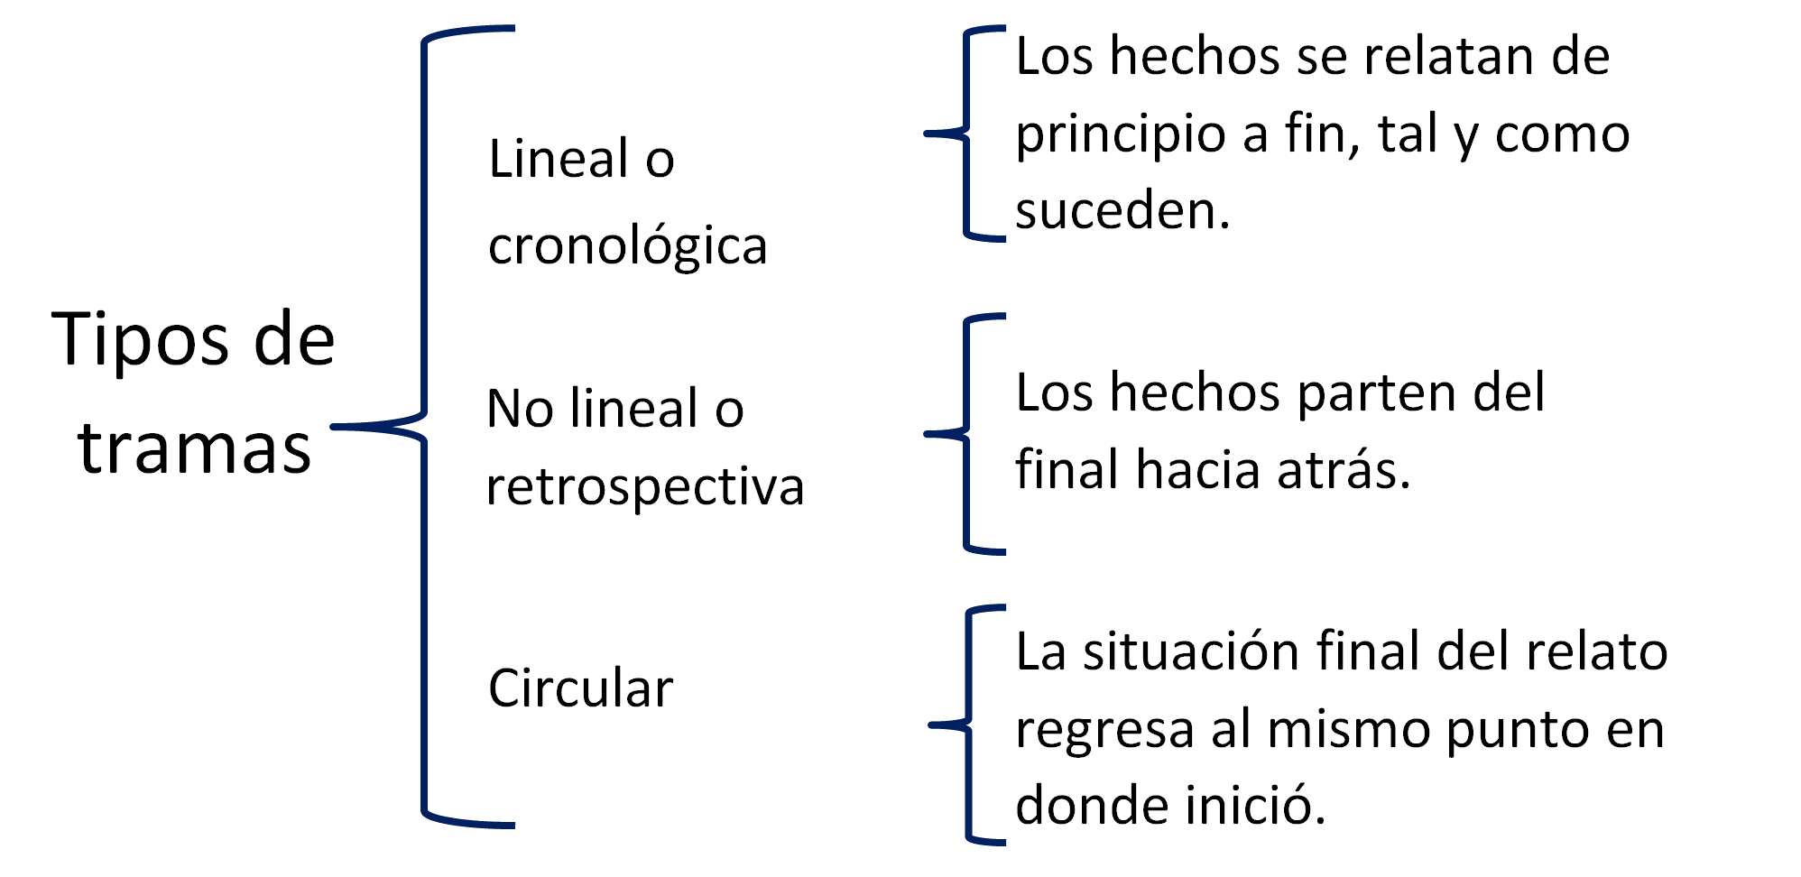

Una vez identificada la trama y sus tipos puedes pensar en algún texto que recuerdes y que cumpla con alguna de las características señaladas para seleccionarlo y luego transformarlo en una historieta.

La trama tiene tres elementos que presentan los momentos específicos o importantes del relato, estos son:

Inicio, entrada o planteamiento: hechos iniciales de la historia.

Desarrollo: acciones encadenadas de la historia, aquí se encuentra el clímax que da pie al desenlace.

Desenlace: es la solución del conflicto.

Recuerden que el clímax forma parte del desarrollo y es la parte culminante que da pie al desenlace.

El desenlace es impresionante, profesora, me sorprendí mucho cuando la historia dio un giro inesperado y el personaje se da cuenta de que, en realidad, él es un personaje a punto de ser sacrificado, y que el verdadero sueño es que él es el hombre accidentado en el futuro.

Después de la información anterior:

¿Cuál es el texto que te gustaría analizar para adaptarlo a una historieta?

A continuación, escucha la respuesta de las y los alumnos sobre cuál fue su elección.

- Video. Elección de alumnos.
https://youtu.be/U5lG98ogMNg

De acuerdo con video anterior, si se conoce el texto, se lleva avanzado un trayecto, pues será más fácil identificar el tipo de trama que maneja y su estructura.

Ahora, realiza la siguiente actividad y deshila un texto narrativo para identificar qué se rescataría de él para representarlo en la historieta. Recuerda que un texto narrativo relata un acontecimiento, ya sea real o imaginario, o la mezcla de ambos, además tiene un narrador, personajes; y el hecho narrado sucede en un lugar y tiempo.

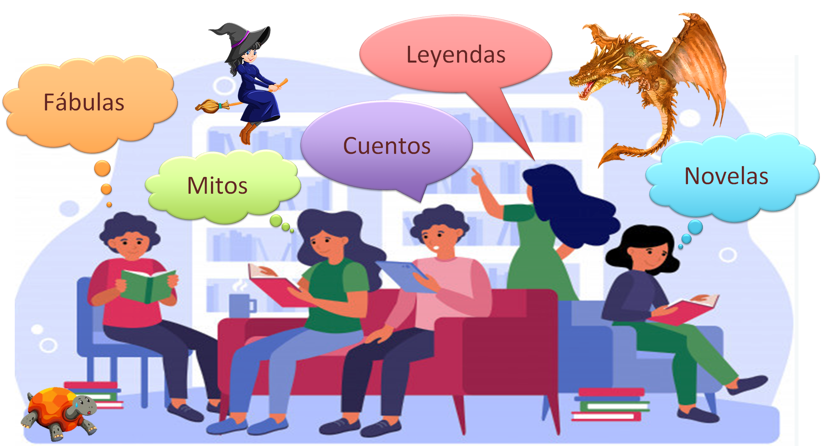

Tomando en cuenta lo anterior busca algún texto con estas características, lo importante es que te llame la atención y que, al leerlo y detectar cómo es su trama, de qué habla el inicio, desarrollo y desenlace, tengas los elementos para transformarlo en historieta y compartirla con tus familiares y amigos.

Así como existen cuentos clásicos que han sido transformados a historietas, también hay novelas que son leídas en este formato, una de ellas es “Orgullo y Prejuicio” de Jane Austen, un clásico inglés que retrata el amor y las formas de alcanzarlo.

Los personajes principales de esta historia son la segunda hija de la familia Bennet, Elizabeth, ella es una joven bella, orgullosa, de personalidad fuerte para su época. A Lizzie, como la llaman en casa, la inquietan las reglas sociales de su tiempo. El otro es el Sr. Darcy, quien se enamora de Elizabeth, pero al comienzo de la historia se rehúsa a aceptar sus sentimientos dado que la joven es de origen humilde.

Para conocer más sobre esta novela que refleja parte de la vida en esa época y cómo el amor hace de las suyas, observa el siguiente vídeo.

- Orgullo y prejuicio.
https://youtu.be/OfR5JFO1Yc4

Esta es una historia interesante y bonita, aunque dominada por los prejuicios, la atracción, la pasión, el amor y la conveniencia. Una mezcla de sentimientos y costumbres que reflejan cómo se realizaban los matrimonios de la burguesía inglesa a comienzos del siglo XIX.

Es importante recordar que, en Inglaterra, en ese tiempo, el único papel social de la mujer era el de ser madre y esposa, no tenía posibilidad alguna de ambiciones profesionales. Por tal motivo la señora Bennet, una mujer ambiciosa y humilde, intenta casar a sus hijas y al saber que ha llegado un joven rico a la región, ve la posibilidad para resolver los problemas de la familia.

A continuación, identifica la trama de esta novela, sus partes, y determina lo que se podría representar en la historieta.

Trama de Orgullo y prejuicio

Si la historia se relata desde que la señora Bennet quiere casar a sus hijas hasta que ya todas están casadas y se cuenta como sucedió cada matrimonio, entonces, ésta es una trama lineal o cronológica.

Por lo tanto, la historia de Orgullo y prejuicio es lineal o cronológica, ya que relata que la madre quiere casar a sus hijas, hasta que todas forman un hogar.

Ya tienes identificada la trama, ahora lee el siguiente fragmento sobre cómo se fue desarrollando la historia.

Inicio, planteamiento o entrada

La novela comienza en Longbourn, en la finca de la familia Bennet. La señora Bennet, madre de las cinco jóvenes, está entusiasmada con la llegada del joven Bingley, un joven muy rico, al cual considera el candidato ejemplar para alguna de sus hijas mayores.

Aquí se plantean los hechos iniciales de la historia, se dice que con la llegada del joven Bingley, la madre visualiza a alguna de sus hijas casada con aquel buen prospecto, pues eso mejoraría su situación.

Ahora que ya conoces el inicio:

¿De los hechos anteriores qué rescatarías para poner en tu historieta?

Reflexiona cómo iniciarías tu historieta con los hechos mencionados

Continúa con el desarrollo.

Desarrollo

Los Bennet conocen a Bingley en un baile. Él es un hombre muy sobrio y distinguido y se enamora de Jane Bennet, la hija mayor. Pero la hermana del muchacho está en contra de la relación debido a la clase social de ella.

Por otro lado, Darcy, amigo de Bingley, desaira a Elizabeth. Jane opina que las hermanas de Bingley son simpáticas, pero Elizabeth las encuentra arrogantes.

En esa época, como en otras, las costumbres y el pertenecer a diversas clases sociales se interponían cuando existía el amor entre una pareja. Continúa con la lectura:

Darcy convence a su amigo de que la familia de Jane tiene un nivel social no adecuado.

Al mismo tiempo, Darcy se enamora de Elizabeth, pero ella no puede soportarlo y rechaza su propuesta de matrimonio por considerarlo arrogante. Tienen encuentros y desencuentros. Con el tiempo ella cambia de parecer, al recibir una carta donde él le explica su actuar.

La hermana menor, Lydia, se fuga con un militar llamado Wickham, pero Darcy se asegura de que se casen.

Lo mejor de esta historia es que, pese a las diferencias de clases sociales, los prejuicios, y el que algunos se opusieran a que los protagonistas se enamoraran, incluso ellos mismos, terminan sincerándose y expresando sus sentimientos reales.

Ahora, lee el último fragmento para saber cómo termina esta historia.

Desenlace

Finalmente, Jane y Bingley se casan, cuando él vuelve a la ciudad y explica qué razones tuvo para haber desaparecido, suplica el perdón de su amada y pide su mano; ella, acepta.

Darcy deja de lado su orgullo y Elizabeth supera sus prejuicios, después de varios encuentros y desencuentros, ellos también se casan.

Si quieres saber el final de la historia, si está en tus posibilidades, busca en internet, descárgala y a leer se ha dicho.

Finalmente, es momento de seleccionar los aspectos relevantes que formarán parte de la historieta.

Para este texto narrativo se propone lo siguiente:

Momentos para trabajar en la historieta

Inicio: Cuando la señora Bennet habla con sus hijas para informarles que las casará, ya que la situación económica no es favorable.

Desarrollo: En esta parte se retomaría, el baile y el encuentro de las parejas de la historia. Cuando Bingley desaparece de Jane. La propuesta de matrimonio de Darcy y el rechazo de Lizzie. Lydia, la hermana menor, se fuga con un apostador y Darcy los casa. Elizabeth recibe una carta en la cual Darcy le explica sus actitudes. Después de la lectura, logra ver en él a un hombre de bien.

Desenlace: Darcy reitera su petición de matrimonio y Elizabeth, finalmente, acepta. Jane y Bingley también se casan y la meta principal de la señora Bennet se cumple.

Ahora, observa el siguiente ejemplo de historieta con este texto narrativo, elaborado por Karin Martínez.

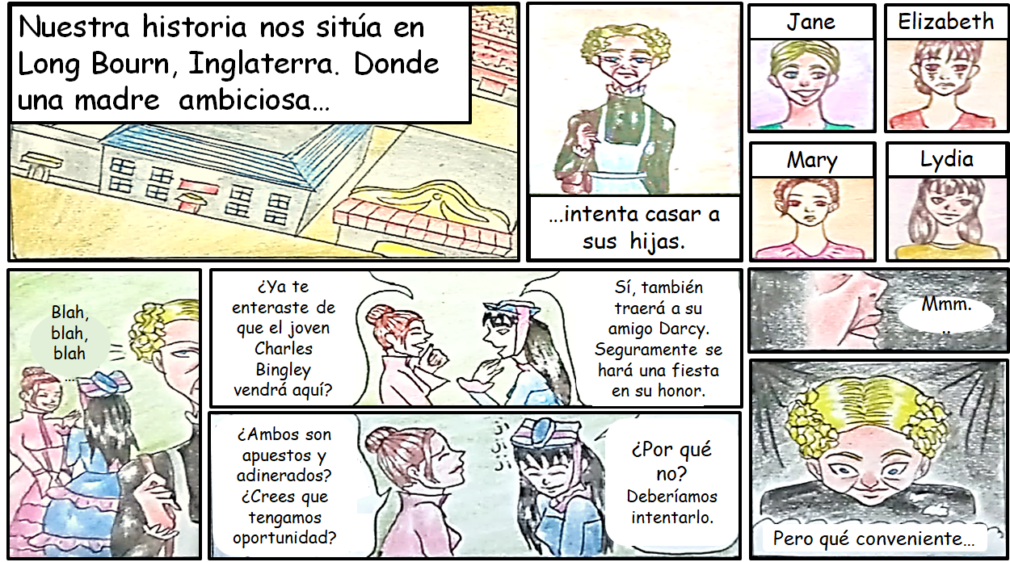

A través de este conjunto de viñetas se muestra el lugar donde ocurre la historia, se presentan los personajes y los motivos e intenciones de la madre, es decir, se plantea el inicio de la historia.

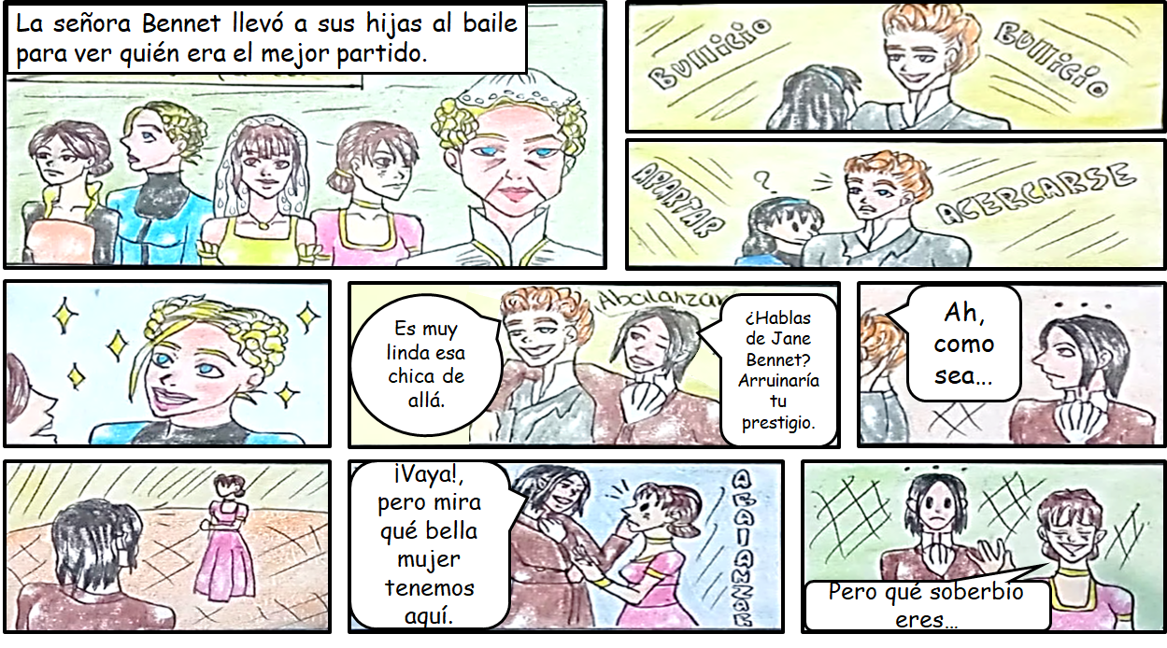

En el desarrollo de la historieta, la señora Bennet llevó a sus hijas al baile, y se observa cómo se conocen y empiezan a interactuar Elizabeth y Darcy; y su primer desencuentro.

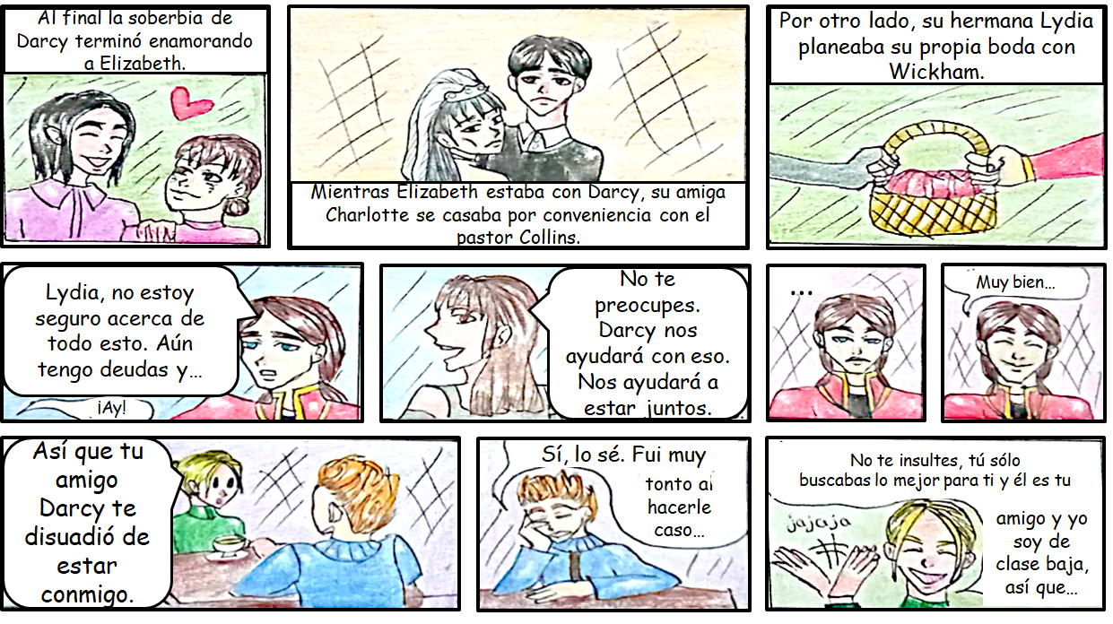

Elizabeth y Darcy se saben enamorados, aunque se rechacen. Lidia planea su casamiento con Wickham e inician una serie de encuentros y desencuentros.

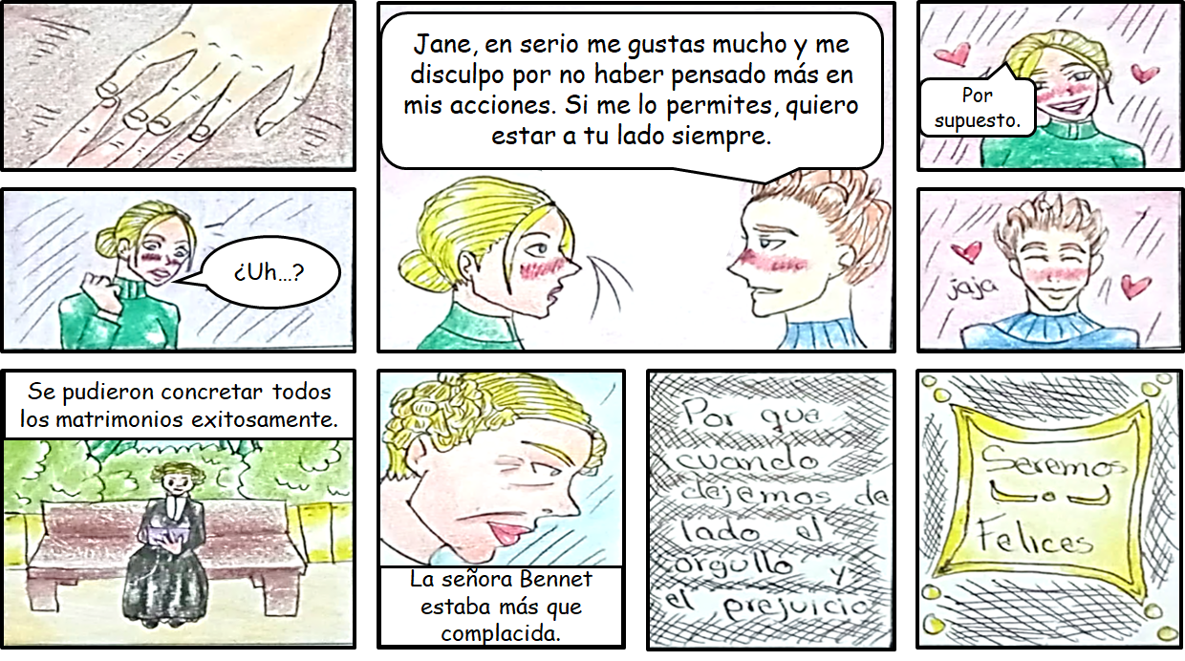

Al final la señora Bennet, se siente complacida porque logró concretar cuatro matrimonios exitosamente. Todos fueron felices gracias a que dejaron de lado el orgullo y el prejuicio.

Ahora ya cuentas con herramientas para analizar un texto narrativo, identificar su trama, ubicar el inicio, desarrollo, desenlace y elaborar una historieta.

Has finalizado la sesión. Para apoyarte y reforzar el conocimiento abordado, puedes consultar tu libro de Lengua Materna 2.

El reto de hoy:

Selecciona el texto narrativo que más te haya gustado, reléelo y llena el siguiente esquema, con él te podrás guiar.

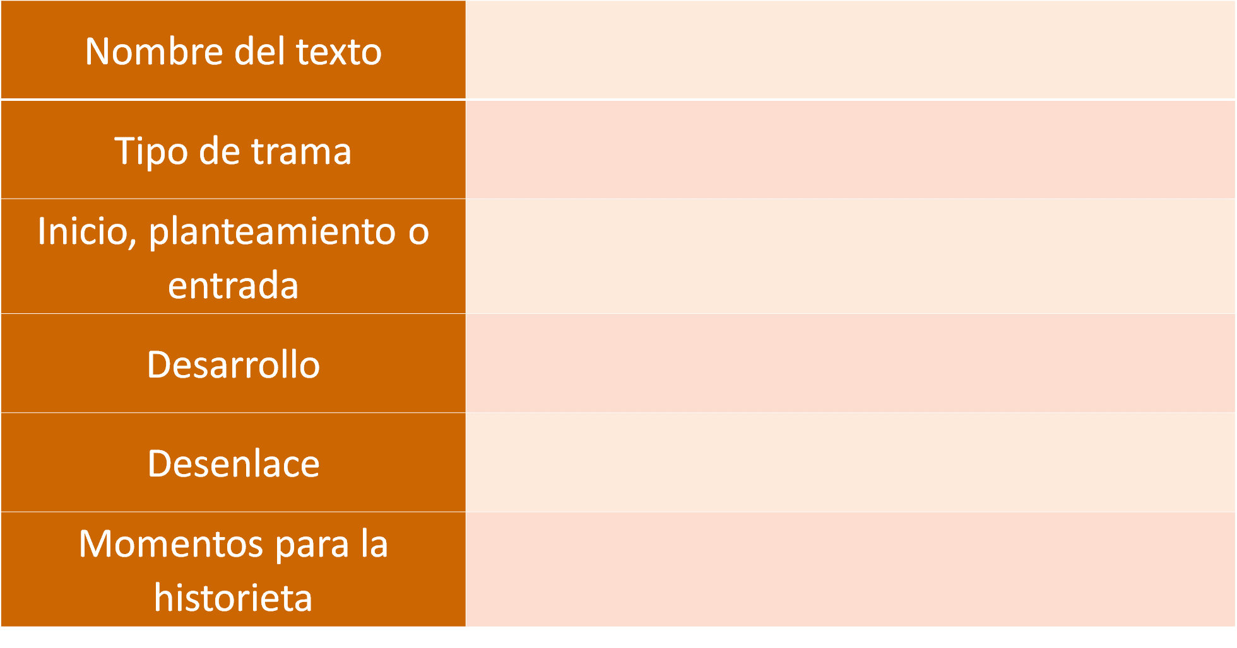

En la primera columna coloca los aspectos que se analizarán y, en la segunda, complementa lo siguiente: el nombre del texto que seleccionaste, el tipo de trama identificado, una breve explicación del inicio, desarrollo, desenlace y anota los momentos que son importantes para representarlos en tu historieta.

¡Buen trabajo!

Gracias por tu esfuerzo.

Para saber más:
Lecturas

https://www.conaliteg.sep.gob.mx/

